用户故事：
一键  换脸 | 作为用户，我希望可以实现把一个人的五官换到另一个人的脸上的功能，以便达到娱乐的目的。
一键  换脸 | 注释：（1）该功能的实现只需要点击一个按钮，简单快捷。（2）根据两张脸的大小角度不同自动的调节图片的大小方向。（3）对脸部进行裁剪修饰
一键  换脸 | 测试：（1）对正脸进行一键换脸  （2）对侧脸进行一键换脸  （3）对不同肤色的人进行一键换脸  （4）对不同脸型的人进行一键换脸

面相  分析 | 作为用户，我希望可以实现能够根据图片推测这个人的性别、年龄、颜值、微笑值的功能，以便达到娱乐的目的。
面相  分析 | 注释：（1）测试的准确性有待考量。（2）面相分析只限于人，不能是动物或者其他物品。
面相  分析 | 测试：（1）上传一张20岁男生的照片，进行面相分析，比对结果。  （2）上传一张70岁老爷爷的照片，进行面相分析，比对结果。  （3）上传一张15岁女孩的照片，进行面相分析，比对结果。  （4）上传一张70岁老奶奶的照片，进行面相分析，比对结果。

图片  美化 | 作为用户，我希望对我的图片实现修图功能，例如：渲染、添加特效、透明化、改变色调等等，以实现美化图片的目的。
图片  美化 | 注释：（1）用户可以选择图片美化的类型  (2)用户可以调节图片美化的程度值
图片  美化 | 测试：（1）对白天的照片进行美化，测试效果  （2）对夜晚的照片进行美化，测试效果  （3）分别调节不同美化程度，测试效果

保存  功能 | 作为用户，我希望可以把我的处理过的图片保存在本地，以便使用。
保存  功能 | 注释:(1)能够选择图片保存的格式 （2）能够选择图片保存路径
保存  功能 | 测试：(1)保存图片为jpg格式 (2)保存图片为png格式  (3)保存图片为bmp格式

分享  功能 | 作为用户，我希望可以在修改我们的图片后直接将图片分享到社交网站以便能分享给我的亲朋好友。
分享  功能 | 注释：（1）用户可以很容易的找到分享键并且快速分享。（2）分享成功与否都有提示。（3）分享之前要进行登录。
分享  功能 | 测试：（1）测试分享至QQ空间  （2）测试分享至微博  （3）测试分享至微信好友圈

需求变更
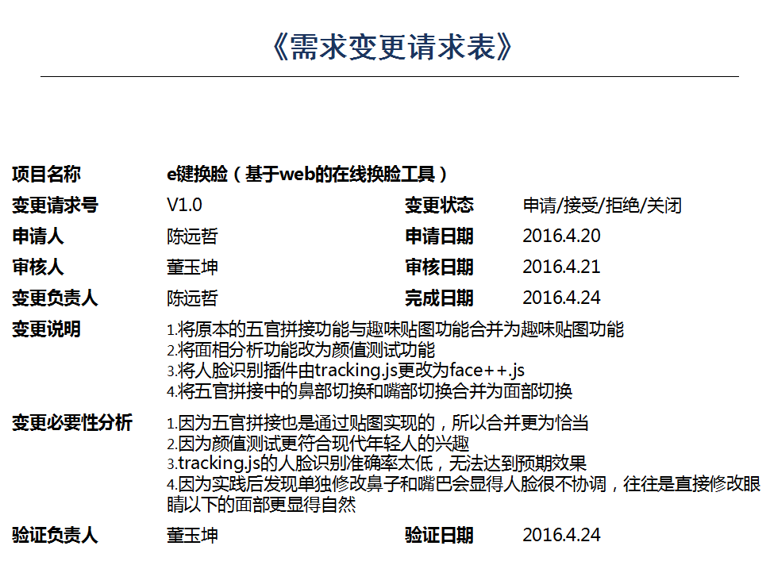

“e键换脸”的访谈
- 访谈准备
（1）访谈客户：使用“e键换脸”的学生
（2）组织结构：矩阵式管理结构
（3）项目范围：换脸以及图像处理
（4）项目目标：开发出实用，轻便的web换脸网站
二、访谈计划
（1）时间安排：2016年3月20日
（2）访谈人员：“e键换脸”需求分析团队
（3）访谈内容（问题）：
1．你好，我是“e键换脸”团队的访谈人员，问你几个问题可以么？
2.请问你从事什么职业？
3.你平时使用过什么P图工具？有用过换脸工具么？
4.你觉得开发出这样一个工具有必要么？
5.你认为基于web比较好还是手机APP？为什么？
6.这个系统是否还需要其他辅助性的功能？
7.如果这个工具成功做出来，你身边会有哪些人会用？
8.你对这款系统的web布局以及外观有什么要求？
9.有必要添加登陆以及类似的分享功能么？

三、引导访谈
访谈人员用A表示，学生客户用B表示。主要以访谈学生为主。
A：你好，我是“e键换脸”团队的访谈人员，问你几个问题可以么？
B：可以，请问吧。
A：请问你从事什么职业？
B：在校大学生。
A：你平时使用过什么P图工具？有用过类似的换脸工具？
B：美图秀秀啊，PS太难了。听过换脸工具，但没用过。
A：那你觉得开发出这样一个工具有必要么？
B：当然，每次想恶搞下同学，又不会PS，很烦啊。
A：你认为基于web比较好还是手机APP？为什么？
B：我觉得网站比较好吧，手机APP占内存，而且现在手机也可以访问web端。
A：这个系统是否还需要其他辅助性的功能？
B：至少加上一些图片美化，特效添加之类的吧。
A：如果这个工具成功做出来，你身边会有哪些人会用？
B：同学，老师，闲暇时想恶搞下朋友的上班族以及想P图的人。
A：你对这款系统的web布局以及外观有什么要求？
B：比较简洁，傻瓜似的操作，别像PS那么难学，功能菜单分布明确。
A：有必要添加登陆以及类似的分享功能么？
B：这个必须有。
A：感谢你参与我们的访谈，谢谢，有缘再会。
B：没事。
四、访谈整理
“e键换脸”的用户角色如下：学生、摄影爱好者、绘画爱好者、美妆爱好者、网民、上班族、系统管理员。
用户用“e键换脸”的主要工作如下：
学生：P图，换脸用来恶搞同学。
摄影爱好者：美化图片。
绘画爱好者：观摩不同脸部轮廓表情。
美妆爱好者：美化自己或者朋友照片。
网民：随时随地进行换脸，P图来娱乐大众
上班族：闲暇之余恶搞同事。
…………
如果操作不当，会使得图片变成四不像，换脸和P图的效果不佳。

低保真原型：
按照高保真原形用手画，，，

高保真原型

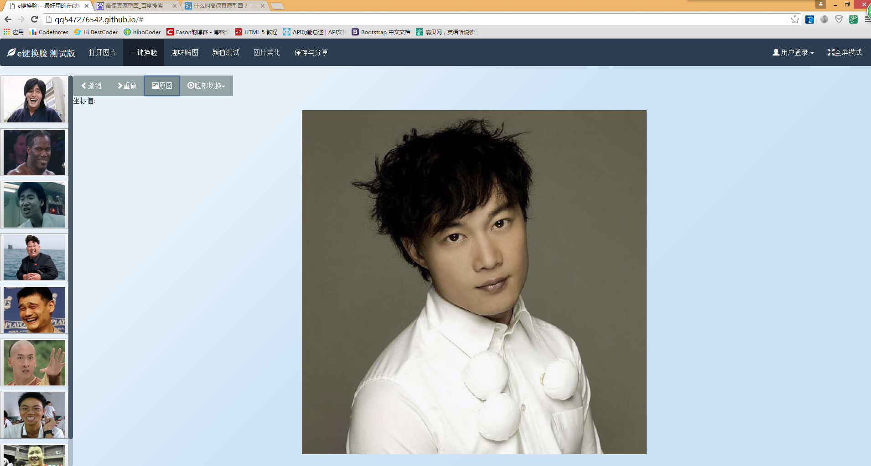

“e键换脸”的用户建模
- 项目开发必要性
（1）、当下基于web的P脸工具需求日益增多，大多p图软件都需要安装客户端，比如Photoshop，美图秀秀等。 而p图往往是临时的需求，下载客户端需要花费大量的时间及存储空间。
（2）、许多p图软件的使用有一定难度，比如Photoshop的p脸分为了好多流程，初学者不容易上手。
（3）、大多数用户只是想p脸恶搞下朋友，而当前修图软件功能太繁杂，却没有一个专注于p脸的软件。
二、我们的项目愿景
（1）、开发一款在线的,智能的,基于web的换脸工具，主要是不改变原头像的轮廓表情，换掉五官。(根本)
（2）、核心功能为智能换脸，包括了简洁的一键换脸，以及充满未知的，脑洞大开的五官自由组合。（核心）
（4）、数据放在云端存储，还有分享至好友圈等功能。
（5）、我们希望我们的产品能够成为一个轻便实用的web工具，既比PS操作简单，也比美图秀秀功能稍微强大！当然被大多数普通网民所使用，是我们最大的目标。
（6）、后期有余力还会开发相关APP，实现web/云/APP三者的有机统一。（延伸）

下面是我们想要达到的效果
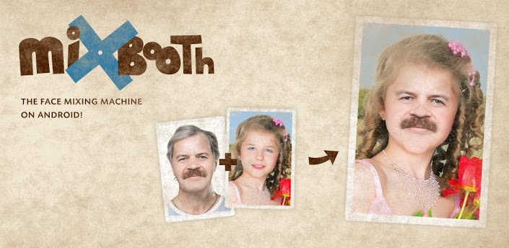
三、指定最终用户代理：给出用户代理提供的软件的背景信息
某一天，逛贴吧的时候发现有人发了这么个帖子："求帮忙把舍友照片的脸p成暴漫表情"。某天上qq，班群里某高中同学做海报，求帮忙把一张现成的海报上的脸给p成自己的脸。某天心血来潮，想自己制作一些暴漫表情包。由此可以看出，当今互联网对脸部的ps需求很高。
已有的p图软件存在的不足：大多p图软件都需要安装客户端，比如Photoshop，美图秀秀等。 而p图往往是临时的需求，下载客户端需要花费大量的时间，占用大量的存储空间。许多p图软件的使用有一定难度，比如Photoshop的p脸分为了好多流程，初学者不容易上手。大多数用户只是想p脸，而当前修图软件功能太繁杂，却没有一个专注于p脸的软件。一般p图软件要么只有pc端，要么只有手机app端。我们希望获得一款基于web的在线智能换脸修图工具：输入网址既可在线使用，无需下载客户端；简单方便，一用即会，适合初学者；智能识别面部进行换脸并可以同时兼容pc端和手机端。
四、用户角色建模
“e键换脸”的用户角色如下：社交工具用户、摄影爱好者、绘画爱好者、美妆爱好者、网民、上班族、系统管理员
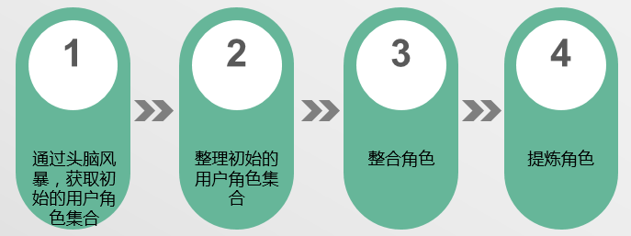
1、利用头脑风暴，产生初始的用户角色集合
初始的用户角色有摄影爱好者、美妆爱好者、旅游爱好者、绘画爱好者、社交爱好者、学生、教师、论坛用户、贴吧用户、微博用户、QQ用户、微信用户、白领、上班族、系统管理员等等。
2、整理初始的用户角色集合
把摄影爱好者、旅游爱好者放在一列，学生和网民放在一列，教师、白领、上班族放在一列，美妆爱好者，绘画爱好者，系统管理员分别一列，把论坛用户、贴吧用户、微博用户、QQ用户、微信用户、论坛用户等放在一列。
移动记录卡片，把有重叠的角色的卡片也重叠在一起，以表明用户角色之间的关系。若角色重叠的少，记录卡片也重叠的少，若角色完全重叠，记录卡片也完全重叠。
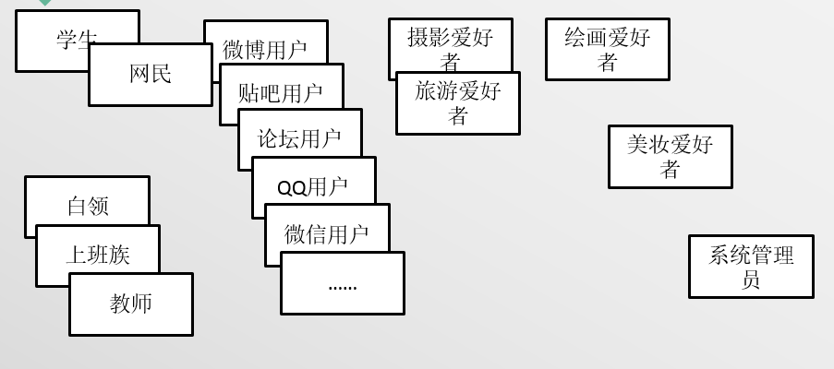
3、整合用户角色
把论坛用户、贴吧用户、微博用户、QQ用户、微信用户合并为社交工具用户，因为都是在社交软件上获得图片从而进行修改，成为一类。把摄影爱好者、旅游爱好者合并为摄影爱好者，因为旅游爱好者最后也是归结为摄影爱好者一类。教师、白领、上班族有重叠，舍弃教师、白领，并用上班族来代替。网民、系统管理员、绘画爱好者保留。因为有些网民只是单纯的浏览网站或者单纯的想要P图，所以不属于上面的任何一类，单独成为一类。绘画爱好者只是想要在自己所画的图片基础上进行修改，也单独成为一类。系统管理员是对整个系统进行管理和维护，单独成为一类。
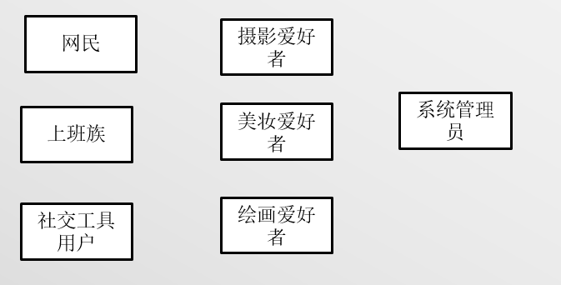
4、提炼角色：定义最终获得的用户角色的主要属性
社交工具用户使用软件的频率高，注重社交娱乐方面；爱好者使用软件的频率高，可以对所得的照片进行处理；学生使用软件的频率高，注重娱乐方面；上班族使用软件的频率高，注重娱乐方面；系统管理员使用软件的频率高，注重对系统的维护与管理等。
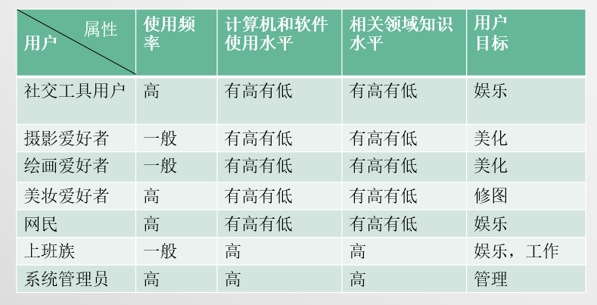
5、给出一个虚拟人物及其特点
为使用本软件的用户角色定义虚拟人物“李红”，对其描述如下：
李红是中国石油大学计算机与通信工程学院软件工程专业大二的一名学生。李红对电脑感兴趣，对于她使用的软件产品，她几乎是超级用户，她爱好电脑游戏。李红课业负担不重，有很多课余时间，她在课余时间里喜欢上网，喜欢暴漫表情，尤其对P图恶搞软件情有独钟。因此，她喜欢使用这款软件进行各种恶搞，以此来娱乐自己也娱乐大众。

